Vanilla Woodlace - Body mist 250 ml Eau de toilette

**Vanilla Woodlace**: Déjate seducir por un toque oriental que combina almizcle con la calidez de la vainilla. Esta fragancia exuda sensualidad, ideal para las noches en que quieras dejar una impresión duradera.

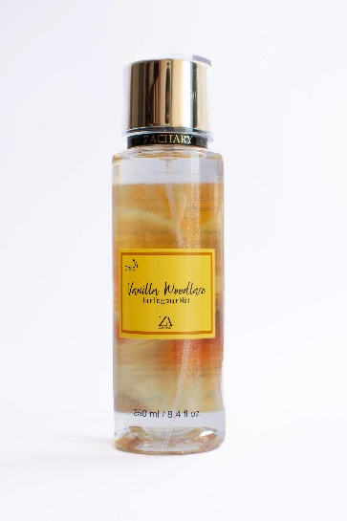

# Petals Embrace - Body mist 250 ml Eau de toilette

**Petals Embrace**: Sumérgete en un abrazo floral con dulces notas que fusionan lo almendrado con lo floral, creando una atmósfera de pura serenidad. Perfecto para esos días en los que necesitas un poco de calma y armonía en tu vida.

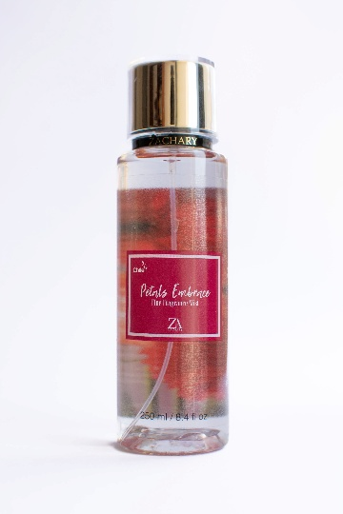}

# Passion Bloom - Body mist 250 ml Eau de toilette

**Passion Bloom**: Con ciruela, fresia y manzanilla, esta mezcla es un oasis de tranquilidad, perfecta para esos momentos en los que buscas calma y balance en tu rutina diaria.

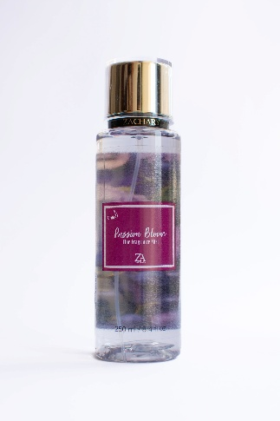

# Lush Berry - Body mist 250 ml Eau de toilette

**Lush Berry**: Siente la jugosidad de la frambuesa y la fresa en una combinación dulce que alegrará tus momentos. Es la fragancia ideal para levantar el ánimo y hacer que cada día sea especial.

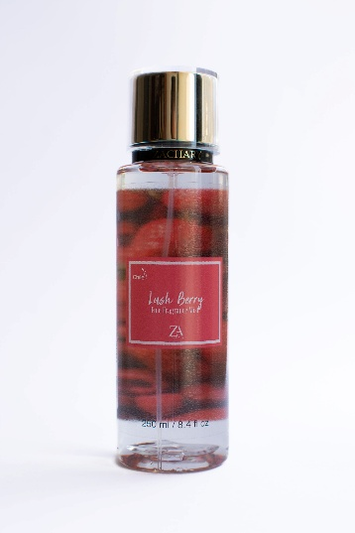

# Fruit Bloom - Body mist 250 ml Eau de toilette

**Fruit Bloom**: Refresca tus sentidos con la vibrante combinación de mango e hibisco. Esta fragancia es un verdadero revitalizante que te llenará de energía y te acompañará durante todo el día.

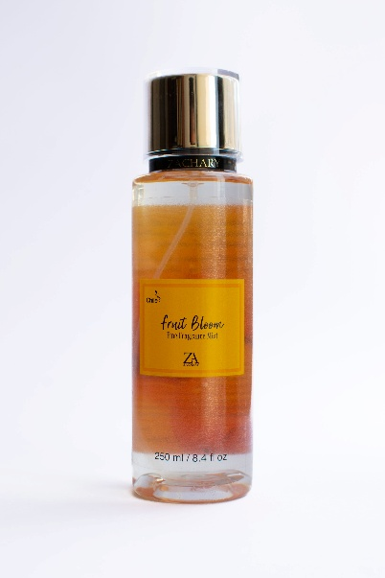

# Explosive Blossom - Body mist 250 ml Eau de toilette

**Explosive Blossom**: Aprecia la explosión de maracuyá morada, peonía y orquídea vainilla. Es la mezcla perfecta de frutalidad y floración que despertará la alegría en tu ser irresistible en cada rociada.

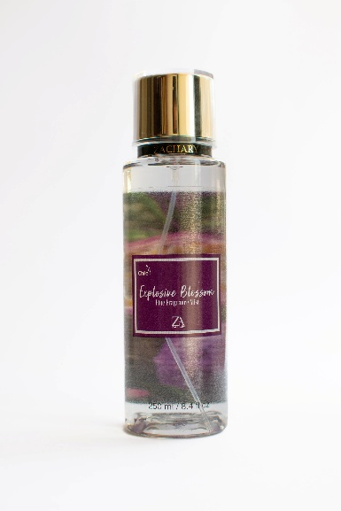

# Coconut Dream - Body mist 250 ml Eau de toilette

**Coconut Dream**: Viaja a una isla tropical con la fusión de coco, vainilla y manzanilla, complementada con un toque fresco de sábila. Es como disfrutar de unas vacaciones exóticas en cada spritz que aplicas.

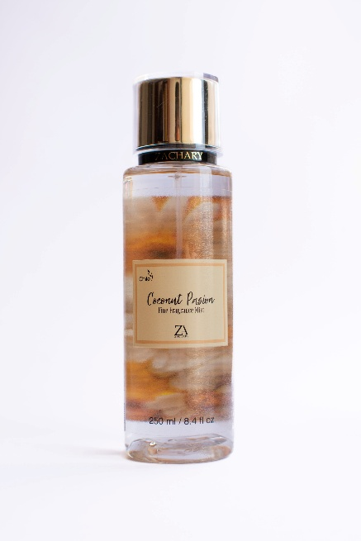

# Beach Coconut - Body mist 250 ml Eau de toilette

**Beach Coconut**: Déjate llevar por la brisa del Caribe con una refrescante mezcla de piña, manzana, coco y jazmín. Esta fragancia evoca la esencia del verano en cada rocío, haciendo que cada día se sienta como unas vacaciones.

